**Universidad central de Venezuela**

**Alumno: Rubén Aparicio**

**Asignatura: Programación (0790)**

**Tarea Nº4**  
  
  
Conceptos a investigar:

Como funciona el método “.isdecimal()” ; que son los bucles while y for y para que se utilizan.

**isdecimal():**

En isdecimal(), es verdadero si todos los caracteres son dígitos decimales, es decir, caracteres de la categoría general Nd de Unicode. También es cierto para los números arábigos de ancho completo, etc.

Si contiene un símbolo como un signo menos o un punto, es falso. Por ejemplo, si quiere determinar que una cadena como '-1,23' es un valor numérico, puede utilizar el manejo de excepciones. Esto se explica al final de esta sección.

**Bucles While y for**:

Python utiliza el bucle while de forma similar a otros lenguajes populares. El bucle while evalúa una condición y luego ejecuta un bloque de código si la condición es verdadera. El bloque de código se ejecuta repetidamente hasta que la condición llega ser o es falsa.

En while, Ejecuta una sección de código en base a una **condición**, al igual que el control “**IF ELSE**”. Sin embargo, ejecutará el código mientras la condición se mantenga. El **código** dentro del dominio del **WHILE** se ejecutará siempre y cuando **la condición se mantenga**.

Ejemplo:

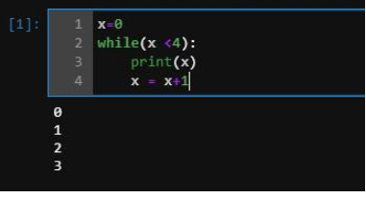

Del mismo modo que el 'WHILE' loop, el **FOR** se usa para **repetir bloques de código**, pero a diferencia del 'WHILE' loop donde se dependía de una**condición (TRUE, FALSE)**, el bucle FOR finaliza cuando ya no tiene más elementos que iterar.

Ejmplo:

